15.05.2020 7(11)-Б клас

## Урок 35. Макет журнального розвороту. Підбір ілюстративного матеріалу, винесення, підписи, підзаголовки і заголовки, елементи графічного оформлення видання. Побудови композиції шпальт набору. Оформлення та макетування багатосторінкового видання - журналу. Верстка журналу.

## План вивчення теми уроку:

1. Опрацювати навчальний матеріал уроку на даній сторінці
2. Повторити навчальний матеріал попередніх уроків, що стосується теми даного уроку
3. Завершити роботу над проектом (див. завдання уроку 34)
4. Тематична атестація

## Макет журнального розвороту

## Модульна сітка

**Модуль** - це кратно повторюване зображення, розмір або пропорція. Модульна сітка - це структура (каркас, шаблон) розташування графічних елементів на сторінках. Основою модульної сітки є «модуль», інакше кажучи - основний крок сітки, який візуально визначається шириною і висотою клітини (модульної одиниці). Клітини будуються за допомогою вертикальних колонок і горизонтальних ліній.

Переважна більшість друкарських сіток будується на базі формату аркуша паперу, взятого за основу видання. Як ви розумієте, колонки і базова сітка сторінок створюється за допомогою автоматичних команд програми. Сітка може бути найрізноманітнішою, все в залежності від призначення видання та ідеї дизайнера.

Сітка створюється для всього розвороту, а не для кожної сторінки окремо. Це робиться для того, щоб весь журнальний розворот сприймався б як єдине ціле, а не розпадався на праву і ліву частини, а все видання не виглядало б як підшивка з різнорідних сторінок. Сітка розвороту може складатися з 2, 3, 4-х і т.д. рівних і нерівних по ширині колонок.

Однакові по ширині колонки створюються у вікні створення документа, або в панелі «Поля і Колонки» (Margins and Colomns). Якщо нам необхідно задати 3 колонки, то ми вбиваємо число 3 в відповідне поле і т.д.

А як бути, якщо за нашим задумом не всі колонки повинні мати однакову ширину? Наприклад, якщо текст і зображення будуть розташовуватися в 2-х широких колонках, а пояснювальна інформація - в бічній вузькій колонці?

В цьому випадку, наша модульна сітка буде будуватися на основі різного числа автоматичних колонок програми. Наприклад, якщо ми поставимо 8 автоматичних колонок для сторінки, то задумані нами 2 широкі колонки (для тексту та зображень) займуть по 3 автоматичні колонки, а вузька бічна колонка буде будуватися на основі 2-х автоматичних колонок.

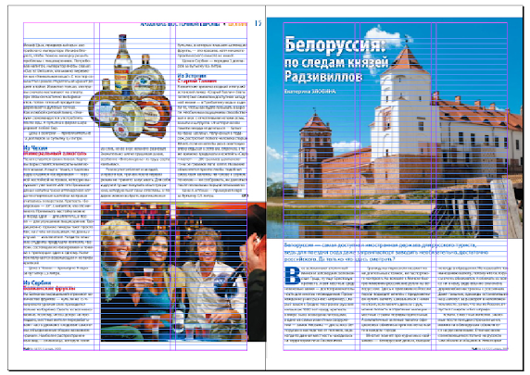

## Базові лінійки

Крім розподілу по колонках, в модульної сітці використовуються також базові горизонтальні лінійки. До них прив'язуються рядки тексту і межі графічних елементів для візуального впорядкування і вирівнювання.

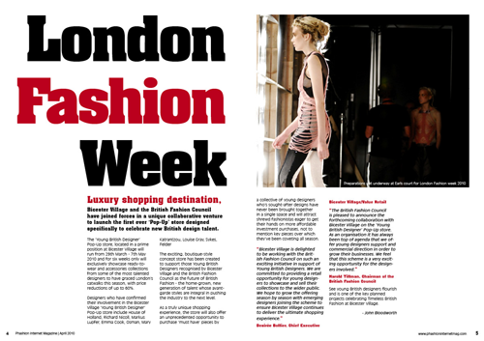

## Заголовки

Заголовки можуть поміщатися як в одній колонці, так і тягнутися на кілька колонок. Частий випадок, коли заголовок є єдиним елементом для всієї сторінки. Все залежить від креативної ідеї та особистих уподобань дизайнера.

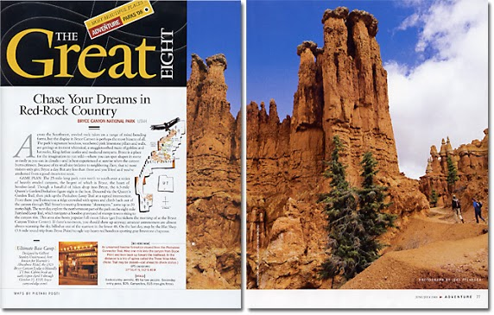

Точно так само і графічні зображення (фотографії або ілюстрації) можуть займати одну або кілька колонок, а можуть і заповнювати собою звістку розворот. Досить поширений прийом, коли фотографія займає собою одну частину розвороту цілком і трохи поширюється на другу частину з тим, щоб візуально об'єднати обидві частини.

Модульна сітка не обов'язково будується з перпендикулярних ліній. Іноді дизайнер вирішує нахилити сітку або взагалі надати їй оригінальну форму, Якщо вам хочеться вийти за рамки звичного - виходьте!

Тільки постарайтеся, щоб в гонитві за оригінальністю ваша робота не перетворилася в сізіфова праця. Уявіть собі, як буде зверстати 40-50 сторінок з похилою або фігурної сіткою ...

Краще якщо в одній певній рубриці журналу з'явиться оригінальна розмітка, то це буде не тільки цікаво, а й доречно, оскільки додасть рубриці стильний і визнаний вид. (джерело: https://creativshik.com/pravila-verstki-zhurnalnogo-razvorota/)

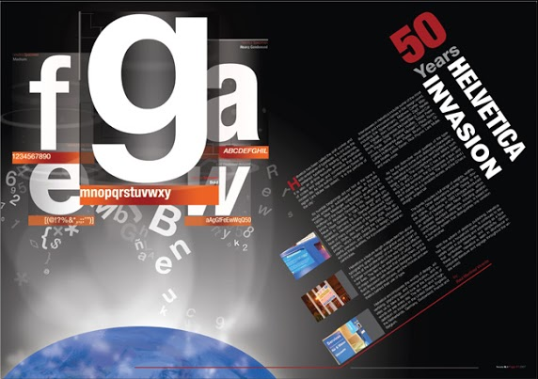

## Оформлення видання перед друком

Оскільки вся робота, пов'язана з опрацюванням авторського тексту, покладається на редакторів, дизайнерів, ми будемо найбільше акцентувати на роботі художнього та технічного редакторів. Художньо-технічне оформлення видання починається одночасно з літературним редагуванням авторського тексту і спрямоване на формування гармонійного зовнішнього вигляду і правильне розуміння змісту.

Терміни "художнє редагування", "технічне редагування" виникли у 20–30-ті рр. ХХ ст. за аналогією з терміном "літературне редагування". Іноді художнього редактора називають режисером книги, художника – дизайнером, технічного редактора – книжковим техніком, конструктором. Нині посади технічного та художнього редакторів нерідко суміщаються, а художник працює лише над створенням зображального ряду чи обкладинки.

**Художньо-технічне редагування** охоплює всі роботи, пов'язані з перетворенням змісту інформації в графічну форму з урахуванням нормативних документів: від моменту, коли авторський оригінал надійшов, до рекомендацій поліграфічному підприємству та оцінювання якості контрольних відбитків. Основою художньо-технічного редагування є сучасні видавничі стандарти, які визначають показники зовнішньої форми видання відповідно до виду.

**Художній редактор** розробляє проект оформлення, композицію видання, стежить за графічно-стильовими елементами видання, а технічний редактор задумане оформлення шляхом умовних знаків і позначень перекладає на мову, зрозумілу працівникам поліграфічного підприємства.

**Сучасний технічний редактор** досконало знає технологічний процес і вимоги до оригіналів, які передаються на поліграфічне підприємство, тому він визначає технічні характеристики всіх елементів видання.

**Художник**, крім створення ілюстрацій, декору і всього зовнішнього оформлення, нерідко розробляє всю композиційну основу, навіть у вигляді точного посторінкового макета.

Особливо важлива роль технічного редактора у виданнях без ілюстрацій, зі складною структурою тексту та різнорівневою рубрикацією.

Досвідчений редактор знає правила і прийоми оформлення текстових і зображальних елементів, обкладинок і палітурок, титулів, довідково-допоміжного апарату видань із урахуванням змісту, категорії читачів, призначення, можливостей поліграфічних підприємств, якостей паперу, формату, способу скріплення, сучасних досягнень техніки і технологій. Він бачить особливості оформлення видання відповідно до його концепції.

Художньо-технічне редагування починається з розробки проекту художнього оформлення, який перетворюється на макет видання, ескізи, текстові та зображальні оригінали, оригінал-макет.

* Засобами художнього оформлення є зображення та декоративні елементи,
* Засобами технічного оформлення – шрифтові елементи, візуальне оформлення структурної організації видання.

Концепція оформлення розробляється відповідно до редакторської концепції видання, але це не обмежує творчої роботи художника, який створює оригінальні матеріали. **Редакторська концепція** відображає загальні напрями роботи над виданням, а художній та технічний редактори шукають конкретні варіанти оформлення і поліграфічного виконання.

У своїй основі друкована продукція має багато спільних ознак, але кожному виданню притаманні особливості, які відрізняють його від багатьох інших. Кожен вид друкованих видань має специфічну внутрішню та зовнішню структуру, яка є основою його оформлення.

Головною метою діяльності будь-якого видавництва є підготовка і випуск друкованої продукції сукупності різноманітних за формою, змістом, зовнішнім виглядом, обсягом, характером інформації, структурою, періодичністю та призначенням видань.

**Друковане видання** – документ, який пройшов редакційно-видавниче опрацювання, виготовлений друкуванням, тисненням або іншим способом, містить інформацію, призначену для поширення, і відповідає вимогам державних стандартів, інших нормативних документів щодо їхнього видавничого оформлення і поліграфічного виконання. Зміст друкованої продукції визначає зовнішню форму, а сукупність усіх характеристик дає змогу віднести її до певного типу. При роботі над оформленням видання найістотнішими ознаками є зміст, цільове і читацьке призначення. Правильне визначення виду видання і відповідне його оформлення є важливим для подальшого просування на ринку та у суспільному житті.

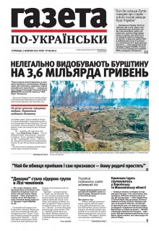

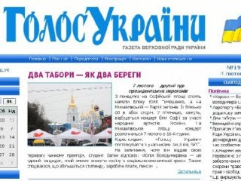

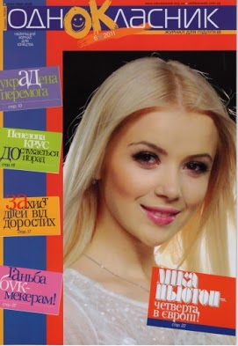

# Заголовки

Заголовки відіграють важливу роль у сучасній газеті чи журналу. В них відображаються основні ознаки стилю оформлення видання. Це пов'язано насамперед з тим, що заголовки - то перше, на що звертає увагу читач, коли розгортає газету. Але не менш важливе значення, ніж графічна функція, має змістова інформація, відображена у заголовному комплексі. ***Призначення заголовків періодичних видань полягає насамперед у приверненні уваги читача до тих чи тих публікацій, розставленні потрібних акцентів***. Чим виразніший заголовок, тим швидше він приверне увагу читача до матеріалу. І навпаки, важлива стаття може залишитися поза увагою, якщо в неї нецікавий, непомітний заголовок.

Заголовна частина більшості газет та журналів має складну структуру, що визначається специфікою їхнього змісту і форми. Газетний чи журнальний номер складається з великої кількості певною мірою самостійних матеріалів, різних за призначенням, обсягом, тематикою, жанром та іншими характеристиками.

Кожна публікація вимагає особливої уваги, тому не можна обійтися лише змістовою частиною - заголовками та підзаголовками, тобто назвами матеріалів і їхніх частин. Потрібна ще й графічна диференціація заголовних елементів у межах сторінки, номера. Саме графічне оформлення дозволяє виділити основні матеріали і розділи, загострити увагу на окремих фактах і проблемах. У заголовній частині органічно зливаються літературна і графічна частини, підкреслюються особливості змісту видання і стилю його оформлення.

Як відомо, до елементів, з яких може складатися заголовний комплекс, належать: ***шапка, рубрика, заголовок, підзаголовок, зображальний матеріал, лід, анонс, вріз, епіграф, резюме***.

Більшість газет виносять на першу сторінку заголовки та підзаголовки матеріалів, уміщених у цьому випуску, - **анонси**. Анонси дають також у добірках, на цільових сторінках, на розворотах для того, щоб посилити зорово-значеннєвий центр публікації. Анонси на першій сторінці можуть мати вигляд рубрики: "Сьогодні читайте", "Сьогодні в номері" або заголовок та підзаголовок виносять окремим блоком із коментарем "Читайте на ... стор."

На першу сторінку виносять також зображальні заставки-символи даного номера газети. Аналіз сучасної преси показує, що зображальний елемент застосовується у двох випадках:

1) для заміни назви рубрики чи матеріалу, наприклад, у спортивному розділі матеріал про якийсь вид спорту може мати замість заголовка відповідний малюнок-символ

2) як доповнення до заголовного комплексу в цілому, що уточнює тему, ідею, час та місце дії. Зображальна рубрика є сильним засобом виділення та посилення графіки сторінки в цілому, вона сприймається на рівні ілюстрацій, тому використовуються не більше однієї-двох на сторінку.

Досить часто сучасна молодіжна преса використовує **лід** - виділений вступ до матеріалу, добірки. Подібною до ліду є виділена особливим накресленням шрифту чи форматом набору початкова частина публікації або її перша фраза.

**Врізи**- окремі примітки, коментар, заклики, графічно відособлені та розміщені в середині або в кінці тексту, найчастіше на виворотці - молодіжна преса майже не використовує (на номер не більше одного-двох).

Заголовні елементи можуть належати як одній публікації, так і групі публікацій. Заголовок, який охоплює групу матеріалів (добірку, тематичну стоірнку), називається **шапкою**. Є й третій різновид заголовків - **заголовок-прапорець**, - коли назва найважливішого матеріалу стоїть угорі на всю ширину добірки або цільової сторінки і охоплює й інші матеріали. Такі елементи, ***як підзаголовок, рубрика, вріз, анонс, лід, епіграф*** можуть використовуватися при подачі як одного, так і кількох матеріалів.

Конкретність, поєднана з лаконічністю, образністю - основна вимога газетного заголовка. Але досягати конкретності через збільшення кількості слів заголовка не можна. ***Крім конкретності й стислості, неодмінною умовою заголовка є чіткість і ясність.***

## Формат журналу

У книжково-журнальному виробництві розуміння доцільності диктує незвичні формати у вигляді квадрата або занадто подовженого прямокутника. Квадратні видання трапляються рідко. Як навчальні або наукові видання вони надто коротка й надто широкі; як книги, які слід тримати в руках, вони незручні. Квадратна форма журналу може бути обумовлена вкладеною в нього грамплатівкою. Пропорції альбомних видань найчастіше визначаються форматом репродукцій. Квадратні та альбомні формати підходять також для нотних видань і для книжок із ілюстраціями поперечних форматів; причому пропорція сторінок 4:3 буде кращою за 3:2.

Формат видання визначає формат набору відповідно до розміру полів. Згідно з ГСТУ 29.5-2001 ширина формату набору може бути від 3 3/4 квадрата (68 мм) до 7 квадратів (126 мм) за першим варіантом оформлення, і від 3 1/2 квадрата (63 мм) до 7 1/4 квадрата (131 мм) за другим варіантом оформлення. У підручниках довжина рядка з використанням шрифту понад 14 пунктів повинна становити 7–7 1/4 кв., або 126–130 мм, шрифту 12 пунктів – 5 1/2-6 1/4 кв., або 98–113 мм. Так, мінімальна ширина рядка в 3 1/2 кв., або 63 мм, допускається у підручниках для 5–11 класів з відкритим заверстуванням чи розміщенням ілюстрацій в обклад при 10 кеглі.

Однак існують обмеження на розмір полів у виданнях будь-якого виду – вони не повинні бути меншими за такі значення: корінцеве – не менше 10 мм; верхнє – не менше 12 мм; зовнішнє – не менше 11 мм; нижнє – не менше 15 мм.

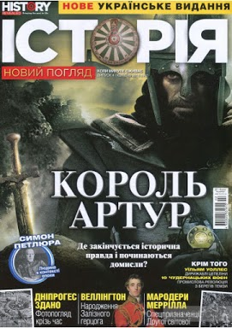

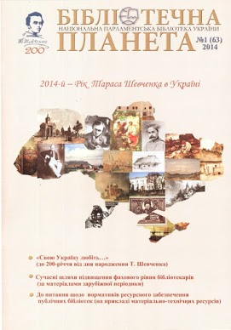

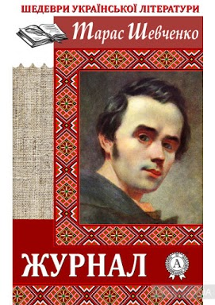

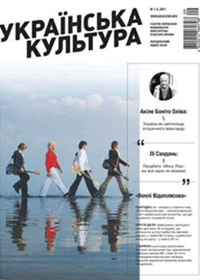

## Шрифт

Редактор встановлює кількість таких текстових елементів й уніфікує їхнє оформлення.

Шрифт має значний вплив на зручність читання, весь художній вигляд видання. Його вибирає художник, художній або технічний редактор. До параметрів шрифту належать:

1. гарнітура, кегль, насиченість, колір літер;
2. способи виділення;
3. проміжки між літерами, словами, рядками;
4. вирівнювання;
5. композиція тексту й інших елементів видання.

Друкований текст є основою інформації, що передається візуально. При цьому значення слів передають їх зміст, а графічне оформлення або шрифтове виконання – його відтінки – посилення або послаблення значення, стиль, яскравість, гучність, інтонацію тощо.

Правильне використання шрифту дає можливість донести повідомлення до читача, якому воно адресоване, робить процес читання цікавим і зручним. Це досягається правильною організацією текстових даних, поданням їх у прийнятній формі.

Дизайн шрифтів як особливий вид зображального мистецтва підпорядкований спільним для всіх видів мистецтва закономірностям, потребує знання цих закономірностей і вміння застосовувати їх на практиці.

На вибір гарнітури шрифту, накреслення і кегля впливає вид літератури, композиція та обсяг тексту, категорія читача, формат видання, формат набору, спосіб друку, якість паперу і такі властивості шрифтів, як зручність читання й економічність. Більшість читачів у текстовому блоці не помічають різницю між шрифтами і тільки на заголовках великих кеглів можуть знайти відмінності: для них не існує проблеми виділення шрифтів, їх цікавить лише інформація, надрукована цими шрифтами. Але при надто дрібному кеглі або при зайвій щільності знаків бажання читати навіть потрібну інформацію зникає.

Бажано, щоб стиль шрифту був близький до стилю літературного твору і навіть якось асоціювався з ним. Проте не можна допускати, щоб стиль шрифту суперечив зі стилем літературного твору.

У складних наукових, медичних, технічних виданнях, де трапляються формули, математичні символи, шрифт повинен бути стандартним і добре відомим, через те що деякі символи можуть бути відсутніми, а застосовувати кілька, навіть подібних гарнітур небажано. У такій літературі найчастіше обирають шрифт Times.

Для довідкових видань (енциклопедій, словників, довідників, путівників) особливо важлива компактність, що досягається зменшенням кегля шрифту. При цьому такий текст не стомлює око, оскільки довідкові видання призначені для вибіркового читання.

Віршовані твори також можуть бути надруковані невеликим, наприклад 8 кеглем, що пов'язано з малим форматом видання.

Шрифт 8 кегля застосовується для набору таблиць, приміток, покажчиків, змісту, коментарів – усіх додаткових текстів.

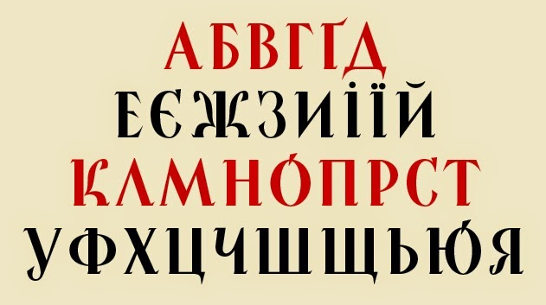

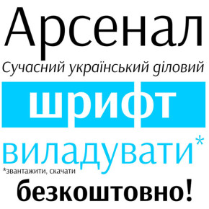

## Побудови композиції шпальт набору

Рубаний шрифт невеликого кегля може взагалі не читатися, але деякі з них розроблені спеціально для дрібних текстів, приміром, Franklin Gothics. Гарнітури мають не лише відповідати виду видання і змісту матеріалу, а й гармонійно поєднуватися між собою. Так, для основного тексту дитячої книги найкраще обрати чіткий шрифт, що добре читається, приміром, SchoolBook, а для заголовків – цікаву гарнітуру, яка приверне увагу дитини, наприклад, Comic sans. Для наукового звіту можна взяти звичний Times, але прикрасити його гарним заголовком гарнітури Pragmatica. Для реклами мексиканського ресторану підійде Bermuda, комп'ютерної фірми – OCRA Alternate.

Використання відповідної гарнітури шрифту, правильно підібраної до тексту, не лише допомагає якнайкраще подати інформацію, а й додає смислових відтінків через візуальне сприйняття. Використання різних гарнітур привертає увагу читача, а застосування різних кеглів дає можливість організувати інформацію за ступенем важливості.

Художньо-технічне редагування друкованого видання потребує знання не лише кеглів і гарнітур шрифтів, а й їх співвіднесення. Різні гарнітури однакового кегля мають різні пропорційні співвідношення, а отже, займають на сторінці різну площу. Так, шрифт, надрукований 12 кеглем, може мати вигляд суцільної темної плями, як 9 або 10 пунктів, а може бути світлим і широким, як 14 пунктів.

Технічний редактор поділяє текстовий матеріал за значенням на групи, до яких застосовуються основний, додатковий, видільний (акцидентний), технічний чи службовий текстовий шрифт. Кожен з цих видів має свої особливості, але використовується не обов'язково за призначенням, інколи кілька видів текстових шрифтів об'єднуються. Будь-який із перелічених видів можна легко перетворити на інший зміною кегля, накреслення, проміжків.Основний текст може бути прозовим, віршованим, драматичним, у вигляді таблиць. Крім того, основний текст може містити виділення, для яких технічний редактор створює впорядковану систему з урахуванням побажань автора і зручності сприйняття. Шрифти для основного тексту мають просте виконання, яке не відволікає від змісту, і призначені для максимально комфортного читання довгих текстів. Вони уніфіковані, легко помітні завдяки контрастності знаків. Їх ознаками є ясність, простота, стриманість (навіть щодо курсивного накреслення) малюнка, пропорцій, насиченості. Текстовими шрифтами можуть бути як гарнітури із засічками, так і рубані, але ніколи – декоративні. Їх розміри коливаються від 8 (у довідкових виданнях) до 20 пунктів (у дитячих виданнях).

До додаткового чи допоміжного тексту належать примітки, коментарі, переліки, цитати, посилання, бібліографічні та інші списки, розгорнуті текстівки, які найчастіше розташовуються наприкінці твору, але можуть бути необхідними і всередині основного текстового матеріалу. Призначення додаткового тексту – пояснити, доповнити основний матеріал, зробити його більш наочним, але при цьому не заважати сприйняттю основного змісту. Тому додатковий текст повинен відрізнятися від основного тексту (щоб читач візуально міг їх розрізняти) і виділятися графічно не сильніше основного (змістова важливість додаткового тексту менша).

Акцидентні – шрифти, що застосовуються для виділень у тексті або на сторінці. Такі виділення можуть бути ледве помітними – тією ж гарнітурою, але іншим кеглем, накресленням; або ж різко контрастувати малюнком, кольором, розміром. Як правило, способи виділення у виданні чітко обмежені. Акцидентними шрифтами друкують невеликі текстові фрагменти (врізи, текстові виділення, колонтитули, ініціали, приклади) через їх важкість для сприйняття – складний малюнок, щільність.

Службові текстові шрифти мають завжди менший кегль порівняно з основним текстом і світле накреслення. Вони застосовуються для текстівок, підписів авторів, виносок, вихідних відомостей.

Технічні текстові шрифти застосовуються в електронних виданнях або як ілюстрація до повідомлень про різні пристрої в науковій, технічній чи навчальній літературі.

Значення естетичного боку оформлення різних видів друкованих видань неоднакове. В оформленні книги, наприклад, характер малюнка шрифту часто асоціюється зі змістом, крім того, враховується зв'язок малюнка шрифту з ілюстрацією й іншими елементами оформлення. У газеті при виборі текстового шрифту основна увага приділяється відповідності його малюнка виробничо-технічним вимогам. Гарнітури текстових шрифтів періодичних видань обираються під час їх проектування і закладаються у шаблон. Шрифт основного тексту повинен відповідати будь-якому змісту, асоціюватися лише з виданням загалом, а не з конкретними матеріалами. У зв'язку з цим на відміну від книги головні естетичні вимоги до оформлення газети чи журналу, залежно від їх типу, стосуються не стільки малюнка шрифту, скільки зручності його читання, єдності оформлення, що створює виданню визначений образ відповідно до призначення. У книзі ж гарнітура обирається з урахуванням зручності для тривалого читання, щоб не втомлювати око складністю малюнка. Співвідношення між шириною та висотою вічка літери у комп'ютерному шрифті повинне бути не менше як 2:3.

***Ширина шпальт журналу повинна становити 13/4–6 1/2 кв., середник – 8–12 пунктів (допускається 6–24 п.).***

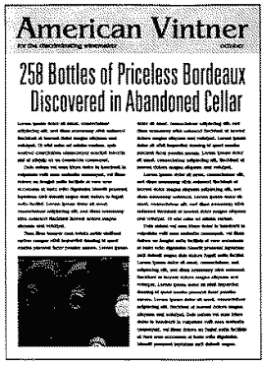

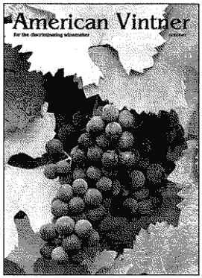

Перша шпальта

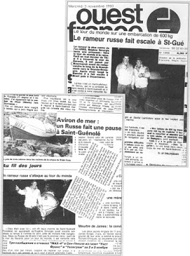

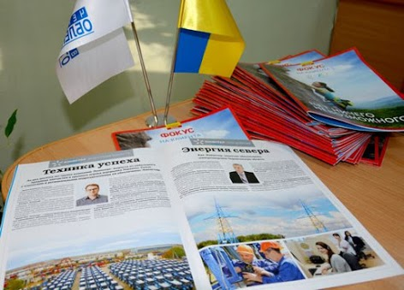

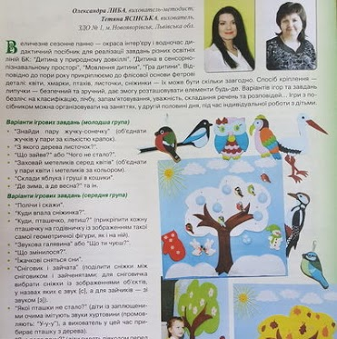

## За призначенням і роллю у виданні розрізняють виділення:

а) внутрішньотекстових заголовків, прихованих у тексті, – слова та словосполучення, які визначають тему певного фрагмента тексту. Застосовуються, коли рубрикаційна частина невелика за обсягом або ж у виданні складна багаторівнева рубрикація;

б) уточнення і посилення змісту фрагмента тексту або фрази виділенням слова або словосполучення. Застосовується для того, щоб уникнути подвійного тлумачення змісту, для акцентування на конкретному місці або слові.

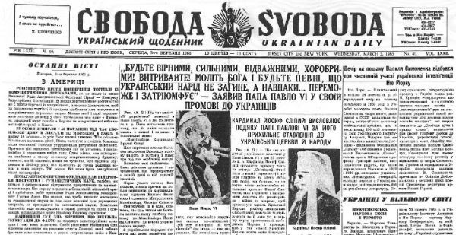

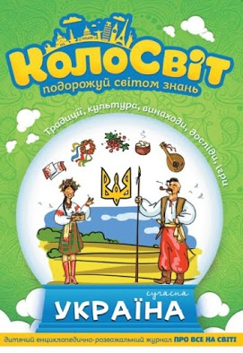

## Елементи художнього оформлення видання

З перших друкованих видань склалася певна побудова книги та почали використовуватися елементи художнього оформлення видання:

**Колофон** – вихідні данні у кінці книги. В яких розповідається про рік видання, вказується імя замовника та друкаря/видавця (уперше зафіксовано у 1457 р – «Псалтирь» Фауста Шьоффера).

**Сигнети** - фірмовий герб видавництва (там же, у вигляді двох щитів. У подальшому розміщувались на титульній сторінці)

**Еррата** – листок-перелік помилок у тексті (від лат. Errata) розміщувався у кінці видання (уперше у 1457 р – там же)

**Титульний лист** – перша сторінка видання з назвою, колофоном та сігнетами.(уперше у 1476 р. в «Астрологічному або астрономічному календарі» Ерхарда Ратольда з Аугсбурга)

**Регістр** – аналог оглавлення але для друкарів-складальників(палітурників) книги, розміщувався у кінці книги та складався з початкових слів зошитів.

**Кустоди** – друк малими літерами на останній сторінці зошиту перших слів першої сторінки наступного зошиту.

**Нумерація листів (філіація)** – колонцифри у теперішньому розумінні. (вперше у книзі Миколи Гету з Кьольна, 1470 р)

**Ілюстрації** (друковані) – вперше зафіксовані в книгах друкаря Пастера А. у 1461 р. Формати (долі паперового аркушу) – 1/2 - in folio; 1/4 - in kvarto; 1/8 – in octavo.

## Елементи графічного оформлення видання

Художній редактор особливу увагу приділяє зображальному ряду видання. У книжкових виданнях складається план ілюстрування, для чого вибираються фрагменти твору, які слід посилити зображеннями. Також визначається кількість сторінок, повністю або наполовину зайнятих зображеннями, наприклад, оновити фронтиспис і шмуцтитули або заставки на спускні сторінки. Значення має й вид ілюстраційного оригіналу: однокольоровий чи багатокольоровий, штриховий чи півтоновий.

Книжкова ілюстрація – зображення, що пояснює чи доповнює текст. Ілюстрація в книзі несе інформацію, але не самостійну, а пов'язану з текстом; відбиває явища дійсності в зорово сприйманій, образній, документальній і умовній формі. Роль ілюстрації у різних видах літератури відрізняється: у виданнях художньої літератури – це художньо-образні ілюстрації, що зорово відтворюють літературні образи; у наукових, навчальних, науково-популярних, довідкових виданнях – це науково-пізнавальні ілюстрації предметного характеру, які максимально точно подають необхідну для розуміння тексту інформацію.

Фотографія або малюнок у періодичних виданнях – це перше, на що дивиться читач при перегляді сторінок. Їхнє значення не обмежується лише ілюструванням текстового матеріалу – зміст зображального матеріалу, підготовленого фотографом або художником, має нести власний зміст, який не завжди збігається зі змістом тексту, бути чітким і привабливим. Робота фотографів та фотокореспондентів у періодичних виданнях пов'язана також із сенсацією, є засобом привернення уваги читача до відомої інформації, але з незнайомого боку. Іноді яскрава робота фотографа відіграє більшу роль, ніж значний за обсягом текстовий матеріал.

Характер роботи редактора над зображеннями у виданнях різних видів неоднаковий. У літературно-художніх виданнях художній редактор обирає потрібні ілюстрації або фрагменти тексту, які вважає за потрібне проілюструвати, і замовляє ілюстрації художнику. Потім оцінює їх якість і робить текстівки. Науково-пізнавальні ілюстрації бувають реальні (фотографія, малюнок), формальні (утрируване передання дійсності, збільшення фрагмента), інфографіка (креслення, графік, схема, карта) та монтаж. Художній редактор повинен чітко усвідомлювати значення ілюстрацій у наукових виданнях і обережно ставитися до редагування їх сюжетів.

У навчальних виданнях ілюстрації сприяють засвоєнню матеріалу, зацікавлюють темою, візуально демонструють складні поняття. Саме тому в навчальних виданнях ілюстрації мають бути чіткими, зрозумілими, не обтяженими деталями. Крім того, вони можуть заміняти, доповнювати, розкривати чи пояснювати текст.

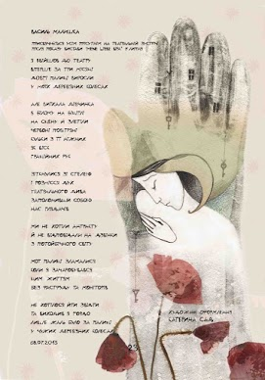

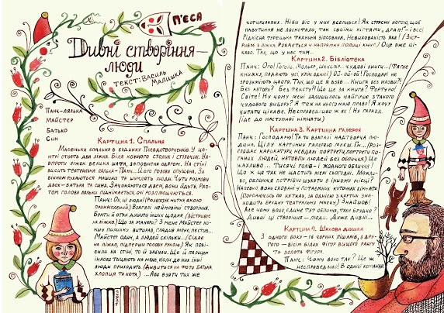

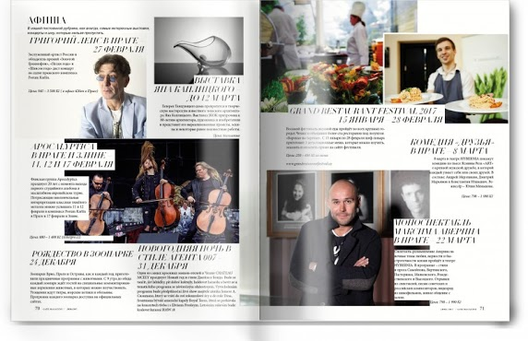

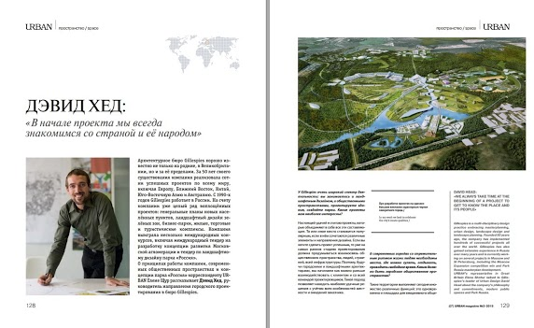

Візуально схожі між собою елементи, наприклад рубрики і колонтитули, текстівки і врізи, повинні бути організовані так, щоб не ускладнювати сприйняття видання. Для цього застосовують:

* спеціальні зони розміщення зображень, текстівок, приміток;
* концентрацію приміток, зображень і текстівок в одному місці (сторінці, розвороті);
* винесення приміток, зображень, таблиць з основного тексту в спеціальні секції, розташовані наприкінці видання або окремого розділу;
* лінійки, рамки або спеціальні графічні знаки для кращого візуального відокремлення окремих елементів, наприклад, приміток, врізів, додаткових текстів, колонтитулів.

Майстерність художнього і технічного редакторів полягає ще й у тому, щоб у процесі верстки створити цілісне, струнке видання, не порушуючи його естетичної гармонії. Для цього застосовуються композиційні закони: закон симетрії, пропорційності, рівноваги, оптичної ілюзії, а також елементи контрасту. Щоб досягти потрібного ефекту, потрібно:

* вміло обирати кегль та накреслення шрифтів основного та додаткового текстів;
* розумно використовувати різноманітність форматів набору;
* домагатися логічного підбору шрифтів для заголовків;
* застосовувати таку верстку, щоб обсяг суцільного текстового набору оптично скорочувався, а найважливіше було яскравішим.

Технічний та художній редактори повинні пам'ятати: при виділенні головного не можна принижувати другорядне, яке також має значення для розуміння змісту. Художньо-технічне редагування як творча діяльність є мистецтвом оформлення друкованих видань разом із графікою та типографікою.

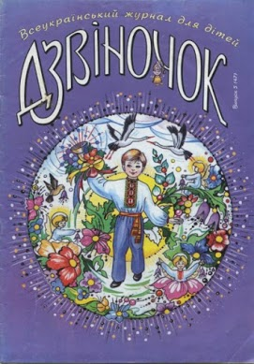

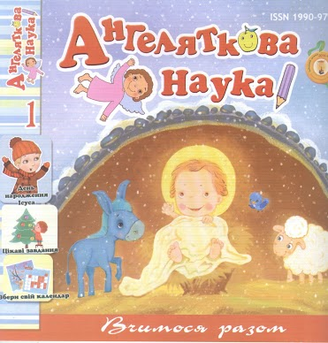

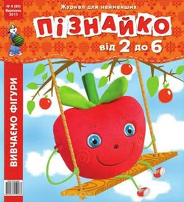

## Понятійний ряд

**Сторінка складання** (донедавна — полоса набору) — це відбиток тексту чи зображуваних елементів на сторінці видання.

**Формат сторінки складання** повинен бути сталим у виданні.

**Зміна сторінки складання** в межах одного видання може застосовуватись лише тоді, коли це необхідно для виконання складного макета чи втілення задуму художника.

Формат сторінки складання кожного конкретного видання залежить від формату видання та розмірів полів. Сторінки складання можуть бути: текстовими, ілюстративними, мішаними, початковими, кінцевими, одно- і багатошпальтовими.

**Текстова сторінка складання** - сторінка, що містить тільки текст. Ілюстративна сторінка - це сторінка, яка містить тільки ілюстрацію.

**Мішана сторінка складання** - сторінка, що містить як текст, так й ілюстрації.

**Початкова сторінка складання** - перша текстова або мішана сторінка видання чи його частини.

**Кінцева сторінка складання** - остання текстова або мішана сторінка видання чи його частини, яка, як правило, заповнена не до кінця.

**Шпальта** - частина сторінки складання, що складається з рядків тексту одного формату, які утворюють вертикальний ряд і відокремлені від іншої (их) шпальти(т) по вертикалі проміжком чи лінійкою.

**Початкова шпальта** - перша шпальта видання або його частини.

**Кінцева шпальта** - остання шпальта видання чи його частини, як правило, заповнена текстом не до кінця.

**Спуск на сторінці складання** - це відстань від її верхнього краю до початку рядків тексту на початковій сторінці видання, його розділів та інших структурних частин, які можуть бути заповнені заголовками і прикрасами

**Композиція сторінки складання** - ЇЇ побудова із складових елементів згідно із заданим форматом.

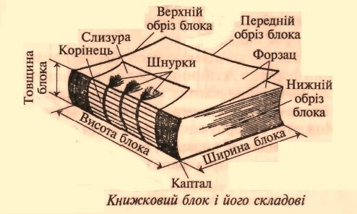

## Стильова та змістова єдність

Шрифтове оформлення залежить і від розташування заголовка на сторінці або рубрики, в якій використовується. Типовими ознаками титульного шрифту безвідносно до типу видання є жирність та курсивне накреслення.

Стильова та змістова єдність існує в газетах, де використання того чи того заголовка визначається системою, тобто розробленою схемою застосування засобів оформлення за основними тематичними розділами і рубриками видання. При розробці шрифтового розкладу враховуються і специфіка видання, і його оформлювальні традиції, і, звичайно, реальні можливості друкарні.

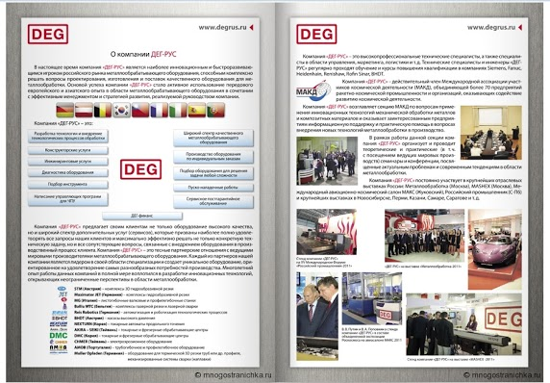

Приклад верстки журналу

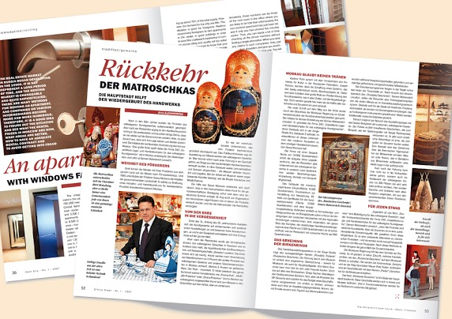

## Презентація проектів учнів

## Тематична атестація